# 文件同步器使用说明书

1. **安装环境**
2. jDK 1.8及以上（或JRE 1.8及以上）
3. S3 browser
4. Open VPN
5. IntelliJ IDEA
6. jar依赖包: aws-java-sdk 1.11.1030 commons-codec 1.11

**二．修改本地文件夹路径**

在FileSynchronizer.java中设置需要监控的本地文件夹的路径。

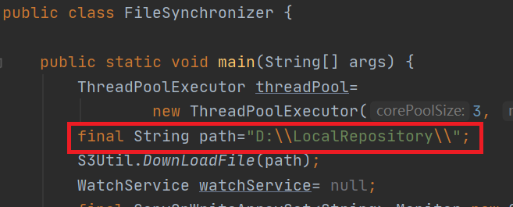

**三．设置S3客户端的参数**

在使用S3客户端时，需要进行身份验证，因此需要设置连接客户端的参数信息。

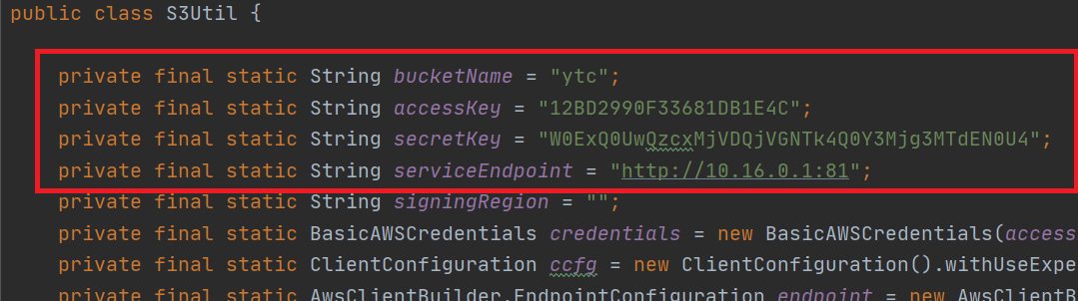

1. **启动程序**

有多种启动程序的方法，这里介绍最简单的，将项目导入IntelliJ IDEA中，启动即可。

1. **文件夹操作**

启动后，文件夹首先会同步远程仓库的文件（如果有），然后就能进行文件创建，修改删除，更新的操作，程序会将文件同步到远程仓库。